

**Дене шынықтыру және спорт саласында мемлекеттік көрсетілетін қызметтер регламенттерін бекіту туралы**

***Күшін жойған***

Шымкент қаласы әкiмдiгiнiң 2018 жылғы 14 желтоқсандағы № 333 қаулысы. Шымкент қаласының Әділет департаментінде 2018 жылғы 14 желтоқсанда № 6 болып тіркелді. Күші жойылды - Шымкент қаласы әкімдігінің 2020 жылғы 29 шілдедегі № 454 қаулысымен

      Ескерту. Күшi жойылды - Шымкент қаласы әкiмдiгiнiң 29.07.2020 № 454 қаулысымен (алғашқы ресми жарияланған күнінен бастап қолданысқа енгізіледі).

      "Мемлекеттік көрсетілетін қызметтер туралы" Қазақстан Республикасының 2013 жылғы 15 сәуірдегі Заңының 16 бабының 1 және 3-тармақтарына сәйкес, Шымкент қаласының әкімдігі ҚАУЛЫ ЕТЕДІ:

      1. Мына:

      1) осы қаулыға 1-қосымшаға сәйкес "Жергiлiктi спорт федерацияларын аккредиттеу" мемлекеттiк көрсетiлетiн қызмет регламентi;

      2) осы қаулыға 2-қосымшаға сәйкес "Қазақстан Республикасының спорт шеберлiгiне кандидат, 1-разрядты спортшы cпорттық разрядтар және бiлiктiлiгi жоғары деңгейдегi бiрiншi санатты жаттықтырушы, бiлiктiлiгi орта деңгейдегi бiрiншi санатты жаттықтырушы, бiлiктiлiгi жоғары деңгейдегi бiрiншi санатты әдiскер, бiлiктiлiгi орта деңгейдегi бiрiншi санатты әдiскер, бiлiктiлiгi жоғары деңгейдегi бiрiншi санатты нұсқаушы-спортшы, бiрiншi санатты спорт төрешiсi бiлiктiлiк санаттарын беру" мемлекеттiк көрсетiлетiн қызмет регламентi;

      3) осы қаулыға 3-қосымшаға сәйкес "2-разрядты спортшы, 3-разрядты спортшы, 1-жасөспiрiмдiк разрядты спортшы, 2-жасөспiрiмдiк разрядты спортшы, 3-жасөспiрiмдiк разрядты спортшы спорттық разрядтар және бiлiктiлiгi жоғары деңгейдегi екiншi санатты жаттықтырушы, бiлiктiлiгi орта деңгейдегi екiншi санатты жаттықтырушы, бiлiктiлiгi жоғары деңгейдегi екiншi санатты әдiскер, бiлiктiлiгi орта деңгейдегi екiншi санатты әдiскер, бiлiктiлiгi жоғары деңгейдегi екiншi санатты нұсқаушы-спортшы, спорт төрешiсi бiлiктiлiк санаттарын беру" мемлекеттiк көрсетiлетiн қызмет регламентi;

      4) осы қаулыға 4-қосымшаға сәйкес "Спорт мектептерiне және спорт мектептерiнiң бөлiмшелерiне "мамандандырылған" мемлекеттік көрсетiлетiн қызмет регламентi;

      5) осы қаулыға 5-қосымшаға сәйкес "Олимпиада, Паралимпиада, Сурдлимпиада ойындарының чемпиондары мен жүлдегерлерiне тұрғын үй беру" мемлекеттiк көрсетiлетiн қызмет регламентi бекітілсін.

      2. "Шымкент қаласы әкімінің аппараты" мемлекеттік мекемесі Қазақстан Республикасының заңнамалық актілерінде белгіленген тәртіпте:

      1) осы қаулының аумақтық әділет органында мемлекеттік тіркелуін;

      2) осы әкімдіктің қаулысы мемлекеттік тіркелген күнінен бастап күнтізбелік он күн ішінде оның көшірмесін қағаз және электрондық түрде қазақ және орыс тілдерінде "Республикалық құқықтық ақпарат орталығы" шаруашылық жүргізу құқығындағы республикалық мемлекеттік кәсіпорнына Қазақстан Республикасы нормативтік құқықтық актілерінің эталондық бақылау банкіне ресми жариялау және енгізу үшін жолданылуын;

      3) осы қаулы мемлекеттік тіркелген күнінен бастап күнтізбелік он күн ішінде оның көшірмесін Шымкент қаласының аумағында таратылатын мерзімді баспасөз басылымдарда ресми жариялауға жолданылуын;

      4) ресми жарияланғаннан кейін осы қаулыны Шымкент қаласы әкімдігінің интернет-ресурсына орналастыруын қамтамасыз етсін.

      3. Осы қаулының орындалуын бақылау Шымкент қаласы әкімінің бірінші орынбасары Қ.Нұртайға жүктелсін.

      4. Осы қаулы оның алғашқы ресми жарияланған күнінен кейін күнтізбелік он күн өткен соң қолданысқа енгізіледі.

|  |  |
| --- | --- |
| *Қала әкімі* | *Ғ.Әбдірахымов* |

|  |  |
| --- | --- |
|  | Шымкент қаласы әкімдігінің 2018 жылғы "14" желтоқсан № 333 қаулысына 1-қосымша |

**"Жергілікті спорт федерацияларын аккредиттеу" мемлекеттік көрсетілетін қызмет регламенті**

**1-бөлім. Жалпы ережелер**

      1. "Жергілікті спорт федерацияларын аккредиттеу" мемлекеттік көрсетілетін қызметі (бұдан әрі - мемлекеттік көрсетілетін қызмет) "Шымкент қаласының дене шынықтыру және спорт басқармасы" мемлекеттік мекемесімен (бұдан әрі – көрсетілетін қызметті беруші) ұсынылады.

      Құжаттарды қабылдау және мемлекеттік көрсетілетін қызмет нәтижелерін беру:

      1) көрсетілген қызмет берушінің кеңсесі;

      2) "электрондық үкіметтің" www.egov.kz веб-порталы (бұдан әрі – портал) арқылы жүзеге асырылады.

      2. Мемлекеттік қызметті көрсету нысаны: электрондық (жартылай автоматтандырылған) және (немесе) қағаз түрінде.

      3. "Спорт федерацияларын аккредиттеу қағидаларын бекіту туралы" Қазақстан Республикасы Мәдениет және спорт министрінің 2014 жылғы 27 қарашадағы № 121 бұйрығымен бекітілген нысандары бойынша мемлекеттік көрсетілетін қызмет нәтижесі спорт федерациясын аккредиттеу туралы куәлік, спорт федерациясын аккредиттеу туралы қайта ресімделген куәлік, спорт федерациясын аккредиттеу туралы куәліктің телнұсқасы (бұдан әрі – аккредиттеу туралы куәлік) не "Дене шынықтыру және спорт саласында мемлекеттік көрсетілетін қызметтер стандарттарын бекіту туралы" Қазақстан Республикасы Мәдениет және спорт министрінің 2015 жылғы 17 сәуірдегі № 139 бұйрығымен бекітілген "Жергілікті спорт федерацияларын аккредиттеу" мемлекеттік көрсетілетін қызмет стандартының (бұдан әрі – Стандарт) 9-1-тармағымен көзделген жағдайларда және негіздемелер бойынша мемлекеттік қызметті көрсетуден бас тарту туралы дәлелді жауап болып табылады.

      Порталда – мемлекеттік көрсетілетін қызмет нәтижесін Мемлекеттік корпорацияда алу үшін уәкілетті лауазымды адамның электрондық цифрлық қолтаңбасымен (бұдан әрі – ЭЦҚ) куәландырған мемлекеттік қызметті көрсету нәтижесінің әзірлігі туралы хабардар ету.

      Көрсетілетін қызметті алушы Стандарттың 9-тармағында көзделген тізбеге сәйкес құжаттардың топтамасын толық ұсынбаған және (немесе) қолданыс мерзімі өтіп кеткен құжаттарды ұсынған жағдайда көрсетілетін қызметті беруші өтінішті қабылдаудан бас тартады.

      Мемлекеттік қызметті көрсету нәтижесін ұсыну нысаны: қағаз түрінде.

**2-бөлім. Мемлекеттік қызметті көрсету процесінде көрсетілетін қызметті берушінің құрылымдық бөлімшелерінің (қызметкерлерінің) іс-қимыл тәртібін сипаттау**

      4. Мемлекеттік қызмет көрсету бойынша рәсімді (іс-қимылды) бастауға негіздеме заңды тұлғаның (бұдан әрі – көрсетілетін қызметті алушы) Стандарттың 9-тармағында көрсетілген құжаттарды ұсынуы болып табылады.

      5. Мемлекеттік көрсетілетін қызмет үдерісінің құрамына кіретін әрбір рәсімнің (іс-қимылдың) мазмұны, оның орындалу ұзақтығы:

      1) көрсетілетін қызметті алушы (не сенімхат бойынша оның өкілі) көрсетілетін қызметті берушіге Стандарттың 9-тармағында көрсетілген құжаттарды ұсынады;

      2) көрсетілетін қызметті берушінің кеңсе қызметкері 20 (жиырма) минут ішінде қабылданған құжаттарды тіркейді және құжаттарды көрсетілетін қызметті берушінің басшылығына ұсынады;

      3) көрсетілетін қызметті берушінің басшылығы сол жұмыс күні ішінде жауапты орындаушыны анықтайды және құжаттарды жауапты орындаушыға жолдайды;

      4) көрсетілетін қызметті берушінің жауапты орындаушысы 4 (төрт) күнтізбелік күн ішінде Қазақстан Республикасы Мәдениет және спорт министрінің 2014 жылғы 27 қарашадағы № 121 бұйрығымен бекітілген, Спорт федерацияларын аккредиттеу қағидаларына сәйкес құрылған комиссия (бұдан әрі - комиссия) отырысына құжаттарды дайындайды, қалыптастырады және комиссия қарауына ұсынады;

      5) комиссия 1 (бір) күнтізбелік күн ішінде ұсынылған құжаттарды қарап, шешім қабылдайды. Комиссияның шешімі хаттамамен рәсімделеді.

      6) көрсетілетін қызметті берушінің жауапты орынадаушысы 4 (төрт) күнтізбелік күн ішінде комиссия хаттамасының негізінде мемлекеттік қызметті көрсету нәтижесін дайындайды және көрсетілетін қызметті берушінің басшылығына қол қоюға ұсынады;

      7) көрсетілетін қызметті берушінің басшылығы сол жұмыс күні ішінде мемлекеттік қызметті көрсету нәтижесіне қол қояды және оны көрсетілетін қызметті берушінің кеңсесіне жолдайды;

      8) көрсетілетін қызметті берушінің кеңсе қызметкері 15 (он бес) минут ішінде мемлекеттік қызметті көрсету нәтижесін тіркеп, көрсетілетін қызметті алушыға немесе сенімхат бойынша уәкілетті тұлғаға табыстайды.

**3-бөлім. Мемлекеттік қызмет көрсету процесінде көрсетілетін қызмет берушінің құрылымдық бөлімшелерінің (қызметкерлерінің) өзара іс-қимыл тәртібін сипаттау**

      6. Мемлекеттік қызмет көрсету процесіне қатысатын көрсетілетін қызмет берушінің құрылымдық бөлімшелерінің (қызметкерлерінің) тізбесі:

      1) көрсетілетін қызметті берушінің басшылығы;

      2) көрсетілетін қызметті берушінің жауапты орындаушысы;

      3) көрсетілетін қызметті берушінің кеңсе қызметкері;

      4) комиссия.

      7. Әрбір рәсімнің (іс-қимылдың) ұзақтығы, құрылымдық бөлімшелер (қызметкерлер) арасындағы рәсімдердің орындалу мерзімі көрсетілген сипаттама осы регламенттің 2-бөлімі 5-тармағында келтірілген.

**4-бөлім. "Азаматтарға арналған үкімет" мемлекеттік корпорациясымен және (немесе) өзге де көрсетілетін қызметті берушілермен өзара іс-қимыл тәртібін, сондай-ақ мемлекеттік қызмет көрсету процесінде ақпараттық жүйелерді пайдалану тәртібін сипаттау**

      8. Мемлекеттік көрсетілетін қызметті Портал арқылы алу үшін көрсетілетін қызметті алушы:

      1) Порталға кіру;

      2) мемлекеттік көрсетілетін қызметті таңдау;

      3) электрондық цифрлық қолтаңбамен (бұдан әрі - ЭЦҚ) жеке сәйкестендіру нөмірі немесе бизнес - сәйкестендіру нөмірі арқылы авторлау, тіркелу;

      4) онлайн мемлекеттік көрсетілетін қызметке тапсырыс беру;

      5) электрондық сауал жолдарын толтыру және қажет болған жағдайда Стандарттың 9-тармағымен қарастырылған тізбеге сәйкес құжаттарды электронды түрде тіркеу;

      6) шығыс құжатты тексерген соң көрсетілетін қызметті алушы ЭЦҚ қоюы қажет. Қол қойған соң арыз автоматты түрде көрсетілетін қызметті берушіге түседі;

      7) түскен арызды көрсетілетін қызметті беруші тіркеген соң, көрсетілетін қызметті алушының жеке кабинетінде арыздың жағдайы автоматты түрде өзгереді. Арызды тіркеген кезден бастап көрсетілетін қызметті беруші Стандарттың 4-тармағымен белгіленген мерзімде нәтижені беруі тиіс;

      8) нәтижесінде көрсетілетін қызметті алушының жеке кабинетінде өтініштің жағдайы "Қанағаттанарлыққа" ауысады. Кейін, көрсетілетін қызметті алушы нәтижені көшіре алады.

      Портал арқылы мемлекеттік қызмет көрсету кезінде көрсетілетін қызметті беруші мен көрсетілетін қызметті алушының жүгіну және рәсімдердің (іс-қимылдардың) реттілігі тәртібінің диаграммалық түрде сипатталуы осы регламенттің 1-қосымшасынада көрсетілген.

      9. Мемлекеттік қызмет көрсету бизнес-процестерінің анықтамалығы осы регламенттің 2-қосымшасында көрсетілген.

|  |  |
| --- | --- |
|  | "Жергілікті спорт федерацияларын аккредиттеу" мемлекеттік көрсетілетін қызмет регламентіне 1-қосымша |

**Портал арқылы мемлекеттік қызмет көрсетуде әрекет ететін ақпараттық жүйелердің функционалдық өзара әрекеттесуінің диаграммасы**

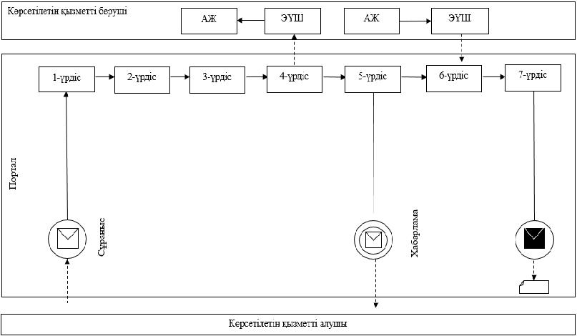

      Шартты белгілер:

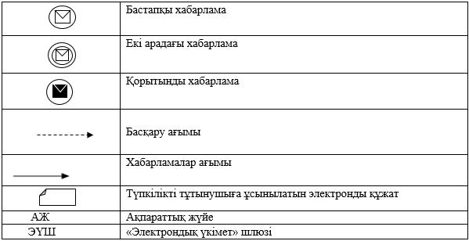

|  |  |
| --- | --- |
|  | "Жергілікті спорт федерацияларын аккредиттеу" мемлекеттік көрсетілетін қызмет регламентіне 2-қосымша |

**Мемлекеттік қызмет көрсетудің бизнес-процестерінің анықтамалығы**

|  |  |  |  |  |  |  |
| --- | --- | --- | --- | --- | --- | --- |
| 1 | 2 | 3 | 4 | 5 | 6 | 7 |
| Көрсетілетін қызметті берушінің кеңсе қызметкері | Көрсетілетін қызметті берушінің басшылығы | Көрсетілетін қызметті берушінің жауапты орындаушысы | Комиссия | Көрсетілетін қызметті берушінің жауапты орындаушысы | Көрсетілетін қызметті берушінің басшылығы | Көрсетілетін қызметті берушінің кеңсе қызметкері |
| 20 (жиырма) минут ішінде қабылданған құжаттарды тіркейді және құжаттарды көрсетілетін қызметті берушінің басшылығына ұсынады | Сол жұмыс күні ішінде жауапты орындаушыны анықтайды және құжаттарды жауапты орындаушыға жолдайды | 4 (төрт) күнтізбелік күн ішінде Қазақстан Республикасы Мәдениет және спорт министрінің 2014 жылғы 27 қарашадағы № 121 бұйрығымен бекітілген, Спорт федерацияларын аккредиттеу қағидаларына сәйкес құрылған комиссия (бұдан әрі - комиссия) отырысына құжаттарды дайындайды, қалыптастырады және комиссия қарауына ұсынады; | 1 (бір) күнтізбелік күн ішінде ұсынылған құжаттарды қарап, шешім қабылдайды. Шешім хаттамамен рәсімделеді | 4 (төрт) күнтізбелік күн ішінде комиссия хаттамасының негізінде мемлекеттік қызметті көрсету нәтижесін дайындайды және көрсетілетін қызметті берушінің басшылығына қол қоюға ұсынады; | Сол жұмыс күні ішінде мемлекеттік қызметті көрсету нәтижесіне қол қояды және оны көрсетілетін қызметті берушінің кеңсесіне жолдайды | 15 (он бес) минут ішінде мемлекеттік қызметті көрсету нәтижесін тіркеп, көрсетілетін қызметті алушыға немесе сенімхат бойынша уәкілетті тұлғаға табыстайды |

|  |  |
| --- | --- |
|  | Шымкент қаласы әкімдігінің 2018 жылғы "14" желтоқсан № 333 қаулысына 2-қосымша |

**"Қазақстан Республикасының спорт шеберлігіне кандидат, 1-разрядты спортшы cпорттық разрядтар және біліктiлiгi жоғары деңгейдегi бірiншi санатты жаттықтырушы, біліктiлiгi орта деңгейдегi бірiншi санатты жаттықтырушы, біліктiлiгi жоғары деңгейдегi бірiншi санатты әдiскер, біліктiлiгi орта деңгейдегi бірiншi санатты әдiскер, біліктiлiгi жоғары деңгейдегi бірiншi санатты нұсқаушы-спортшы, бірiншi санатты спорт төрешiсi біліктілік санаттарын беру" мемлекеттік көрсетілетін қызмет регламенті**

**1-бөлім. Жалпы ережелер**

      1. "Қазақстан Республикасының спорт шеберлігіне кандидат, 1 разрядты спортшы cпорттық разрядтар және біліктiлiгi жоғары деңгейдегi бірiншi санатты жаттықтырушы, біліктiлiгi орта деңгейдегi бірiншi санатты жаттықтырушы, біліктiлiгi жоғары деңгейдегi бірiншi санатты әдiскер, біліктiлiгi орта деңгейдегi бірiншi санатты әдiскер, біліктiлiгi жоғары деңгейдегi бірiншi санатты нұсқаушы-спортшы, бірiншi санатты спорт төрешiсi біліктілік санаттарын беру" мемлекеттік көрсетілетін қызмет (бұдан әрі - мемлекеттік көрсетілетін қызмет) "Шымкент қаласының дене шынықтыру және спорт басқармасы" мемлекеттік мекемесімен (бұдан әрі-көрсетілетін қызметті беруші) көрсетіледі.

      Мемлекеттік қызметті көрсету өтінішті қабылдау және нәтижесін беру "Азаматтарға арналған үкімет" мемлекеттік корпорациясы" коммерциалық емес акционерлік қоғамы (бұдан әрі – Мемлекеттік корпорация) арқылы жүзеге асырылады.

      2. Мемлекеттік қызмет көрсету нысаны: қағаз түрінде.

      3. "Спорттық атақтар, разрядтар және біліктілік санаттарын беру қағидаларын бекіту туралы" Қазақстан Республикасы Спорт және дене шынықтыру істері агенттігі төрағасының 2014 жылғы 29 шілдедегі № 300 бұйрығымен бекітілген нысандар бойынша мемлекеттік көрсетілетін қызмет нәтижесі спорттық разрядты беру туралы куәлік, біліктілік санатын беру туралы куәлік не спорттық разрядты беру туралы, біліктілік санатын беру туралы бұйрықтың көшірмесі не Қазақстан Республикасы Мәдениет және спорт министрінің 2015 жылғы 17 сәуірдегі № 139 бұйрығымен бекітілген "Қазақстан Республикасының спорт шеберлігіне кандидат, 1-разрядты спортшы cпорттық разрядтар және біліктiлiгi жоғары деңгейдегi бірiншi санатты жаттықтырушы, біліктiлiгi орта деңгейдегi бірiншi санатты жаттықтырушы, біліктiлiгi жоғары деңгейдегi бірiншi санатты әдiскер, біліктiлiгi орта деңгейдегi бірiншi санатты әдiскер, біліктiлiгi жоғары деңгейдегi бірiншi санатты нұсқаушы-спортшы, бірiншi санатты спорт төрешiсi біліктілік санаттарын беру" мемлекеттік көрсетілетін қызмет стандартының (бұдан әрі - Стандарт) 9-1-тармағымен көзделген жағдайларда және негіздемелер бойынша мемлекеттік қызметті көрсетуден бас тарту туралы дәлелді жауап болып табылады.

      Мемлекеттік көрсетілетін қызмет нәтижесін ұсыну нысаны: қағаз түрінде.

**2-бөлім. Мемлекеттік қызметті көрсету процесінде көрсетілетін қызметті берушінің құрылымдық бөлімшелерінің (қызметкерлерінің) іс-қимыл тәртібін сипаттау**

      4. Мемлекеттік қызмет көрсету бойынша рәсімдерді (іс-қимылды) бастауға негіздеме жеке тұлғаның (бұдан әрі – көрсетілетін қызметті алушы) Стандарттың 9-тармағында көрсетілетін мемлекеттік қызметті алуы үшін қажетті құжаттарды ұсынуы болып табылады.

      5. Мемлекеттік қызмет көрсету процесінің құрамына кіретін әрбір рәсімнің (іс-қимылдың) мазмұны, оны орындаудың ұзақтығы:

      1) Мемлекеттік корпорацияның қызметкері құжаттарды қабылдайды, көрсетілетін қызметті алушыға Стандарттың 9-тармағында көрсетілген құжаттарды қабылдағаны туралы қолхат береді және қабылданған құжаттарды Мемлекеттік корпорацияның жинақтау секторына табыстайды. Мемлекеттік корпорацияның жинақтау секторы сол жұмыс күні ішінде құжаттарды көрсетілетін қызметті берушіге жолдайды.

      Көрсетілетін қызметті алушы Стандарттың 9-тармағында көзделген тізбеге сәйкес құжаттардың толық топтамасын ұсынбаған жағдайда, Мемлекеттік корпорацияның қызметкері өтініш қабылдаудан бас тартады және Стандарттың 4-қосымшасына сәйкес нысан бойынша қолхат береді;

      2) көрсетілетін қызметті берушінің кеңсе қызметкері қабылданған құжаттарды тіркеуден өткізеді және 15 (он бес) минут ішінде көрсетілетін қызметті берушінің басшылығына қарауға ұсынады;

      3) көрсетілетін қызметті берушінің басшылығы сол жұмыс күні ішінде жауапты орындаушыны анықтайды және құжаттарды жауапты орындаушыға жолдайды;

      4) көрсетілетін қызметті берушінің жауапты орындаушысы 10 (он) күнтізбелік ішінде Қазақстан Республикасы Спорт және дене шынықтыру істері агентігі төрағасының 2014 жылғы 29 шілдедегі № 300 бұйрығымен бекітілген, Спорттық атақтар, разрядтар және біліктілік санаттарын беру туралы қағидаға сәйкес құрылған комиссия (бұдан әрі- комиссия) отырысына құжаттарды дайындайды, қалыптастырады және комиссия қарауына ұсынады;

      5) комиссия 1 (бір) жұмыс күн ішінде ұсынылған құжаттарды қарап, шешім қабылдайды. Комиссияның шешімі хаттамамен рәсімделеді;

      6) көрсетілетін қызметті берушінің жауапты орындаушысы 10 (он) күнтізбелік күн ішінде комиссия хаттамасының негізінде мемлекеттік қызметті көрсету нәтижесін дайындайды және көрсетілетін қызметті берушінің басшылығына қол қоюға ұсынады;

      7) көрсетілетін қызметті берушінің басшылығы сол жұмыс күні ішінде мемлекеттік қызметті көрсету нәтижесіне қол қояды және көрсетілетін қызметті берушінің кеңсесіне жолдайды;

      8) көрсетілетін қызметті берушінің кеңсе қызметкері мемлекеттік көрсетілетін қызмет мерзімінің аяқталуына бір күн қалғанда мемлекеттік қызметті көрсету нәтижесін Мемлекеттік корпорациясына жолдайды;

      9) Мемлекеттік корпорацияның қызметкері көрсетілетін қызметті алушыға мемлекеттік қызметті көрсету нәтижесін береді.

**3-бөлім. Мемлекеттік қызмет көрсету процесінде көрсетілетін қызмет берушінің құрылымдық бөлімшелерінің (қызметкерлерінің) өзара іс-қимыл тәртібін сипаттау**

      6. Мемлекеттік қызмет көрсету процесіне қатысатын көрсетілетін қызмет берушінің құрылымдық бөлімшелерінің (қызметкерлерінің) тізбесі:

      1) Мемлекеттік корпорациясы;

      2) көрсетілетін қызметті берушінің басшылығы;

      3) көрсетілетін қызметті берушінің жауапты орындаушысы;

      4) көрсетілетін қызметті берушінің кеңсе қызметкері;

      5) комиссия.

      7. Әрбір рәсімнің (іс-қимылдың) ұзақтығы, құрылымдық бөлімшелер (қызметкерлер) арасындағы рәсімдердің орындалу мерзімі көрсетілген сипаттама осы регламенттің 2-бөлімі 5-тармағында келтірілген.

**4-бөлім. "Азаматтарға арналған үкімет" мемлекеттік корпорациясымен және (немесе) өзге де көрсетілетін қызметті берушілермен өзара іс-қимыл тәртібін, сондай-ақ мемлекеттік қызмет көрсету процесінде ақпараттық жүйелерді пайдалану тәртібін сипаттау**

      8. Көрісетілетін қызметті алушы Стандарттың 9-тармағында көзделген тізбеге сәйкес құжаттар топтамасын Мемлекеттік корпорацияға тапсырады:

      1) Мемлекеттік корпорацияның қызметкері көрсетілетін қызметті алушыға Стандарттың 9-тармағында көрсетілген құжаттарды қабылдағаны жөнінде қолхат береді және қабылданған құжаттарды Мемлекеттік корпорацияның жинақтау секторына табыстайды. Мемлекеттік корпорацияның жинақтау секторы сол жұмыс күні ішінде құжаттарды көрсетілетін қызметті берушіге жолдайды.

      Көрсетілетін қызметті алушы Стандарттың 9-тармағында көзделген тізбеге сәйкес құжаттардың толық топтамасын ұсынбаған жағдайда, Мемлекеттік корпорацияның қызметкері өтініш қабылдаудан бас тартады және Стандарттың 4-қосымшасына сәйкес нысан бойынша қолхат береді;

      2) көрсетілетін қызметті беруші құжаттарды қабылдап, осы регламенттің 2-бөлімі 5-тармағында келтірілген тәртіппен мемлекеттік көрсетілетін қызмет нәтижесін дайындайды және Мемлекеттік корпорациясына жолдайды;

      3) Мемлекеттік корпорациясының қызметкері көрсетілетін қызметті алушыға мемлекеттік көрсетілетін қызмет нәтижесін береді.

      9. Мемлекеттік қызмет көрсету бизнес-процестерінің анықтамалығы осы регламенттің қосымшасында көрсетілген.

|  |  |
| --- | --- |
|  | "Қазақстан Республикасының спорт шеберлігіне кандидат, 1-разрядты спортшы cпорттық разрядтар және біліктiлiгi жоғары деңгейдегi бірiншi санатты жаттықтырушы, біліктiлiгi орта деңгейдегi бірiншi санатты жаттықтырушы, біліктiлiгi жоғары деңгейдегi бірiншi санатты әдiскер, біліктiлiгi орта деңгейдегi бірiншi санатты әдiскер, біліктiлiгi жоғары деңгейдегi бірiншi санатты нұсқаушы-спортшы, бірiншi санатты спорт төрешiсi біліктілік санаттарын беру" мемлекеттік көрсетілетін қызмет регламентіне қосымша |

**Мемлекеттік қызмет көрсетудің бизнес-процестерінің анықтамалығы**

|  |  |  |  |  |  |  |
| --- | --- | --- | --- | --- | --- | --- |
| 1 | 2 | 3 | 4 | 5 | 6 | 7 |
| Мемлекеттік корпорацияның қызметкері | Көрсетілетін қызмет берушінің кеңсе қызметкері | Көрсетілетін қызмет берушінің басшылығы | Көрсетілетін қызмет берушінің жауапты орындаушысы | Комиссия | Көрсетілетін қызмет берушінің жауапты орындаушысы | Көрсетілетін қызмет берушінің басшылығы |
| Құжаттарды қабылдайды, көрсетілетін қызметті алушыға Стандарттың 9-тармағында көрсетілген құжаттарды қабылдағаны туралы қолхат береді және қабылданған құжаттарды Мемлекеттік корпорацияның жинақтау секторына табыстайды. Мемлекеттік корпорацияның жинақтау секторы сол жұмыс күні ішінде құжаттарды көрсетілетін қызметті берушіге жолдайды | Қабылданған құжаттарды тіркеуден өткізеді және 15 (он бес) минут ішінде көрсетілетін қызметті берушінің басшылығына қарауға ұсынады | Сол жұмыс күні ішінде жауапты орындаушыны анықтайды және құжаттарды жауапты орындаушыға жолдайды | 10 (он) күнтізбелік ішінде Қазақстан Республикасы Спорт және дене шынықтыру істері агентігі төрағасының 2014 жылғы 29 шілдедегі № 300 бұйрығымен бекітілген, Спорттық атақтар, разрядтар және біліктілік санаттарын беру туралы қағидаға сәйкес құрылған комиссия (бұдан әрі- комиссия) отырысына құжаттарды дайындайды, қалыптастырады және комиссия қарауына ұсынады | 1 (бір) жұмыс күн ішінде ұсынылған құжаттарды қарап, шешім қабылдайды. Шешім хаттамамен рәсімделеді | 10 (он) күнтізбелік күн ішінде комиссия хаттамасының негізінде мемлекеттік қызметті көрсету нәтижесін дайындайды және көрсетілетін қызметті берушінің басшылығына қол қоюға ұсынады | Сол жұмыс күні ішінде мемлекеттік көрсетілетін қызмет нәтижесіне қол қояды және көрсетілетін қызметті берушінің кеңсесіне жолдайды |
| 8 | | | | | | |
| Көрсетілетін қызмет берушінің кеңсе қызметкері | | | | | | |
| Мемлекеттік көрсетілетін қызмет мерзімінің аяқталуына бір күн қалғанда мемлекеттік көрсетілетін қызмет нәтижесін Мемлекеттік корпорациясына жолдайды | | | | | | |
| 9 | | | | | | |
| Мемлекеттік корпорацияның қызметкері | | | | | | |
| Көрсетілетін қызметті алушыға мемлекеттік көрсетілетін қызмет нәтижесін береді | | | | | | |

|  |  |
| --- | --- |
|  | Шымкент қаласы әкімдігінің 2018 жылғы "14" желтоқсан № 333 қаулысына 3-қосымша |

**"2-разрядты спортшы, 3-разрядты спортшы, 1-жасөспірімдік разрядты спортшы, 2-жасөспірімдік разрядты спортшы, 3-жасөспірімдік разрядты спортшы спорттық разрядтар және біліктiлiгi жоғары деңгейдегi екiншi санатты жаттықтырушы, біліктiлiгi орта деңгейдегi екiншi санатты жаттықтырушы, біліктiлiгi жоғары деңгейдегi екiншi санатты әдiскер, біліктiлiгi орта деңгейдегi екiншi санатты әдiскер, біліктiлiгi жоғары деңгейдегi екiншi санатты нұсқаушы-спортшы, спорт төрешiсi біліктілік санаттарын беру" мемлекеттік көрсетілетін қызмет регламенті**

**1-бөлім. Жалпы ережелер**

      1. "2-разрядты спортшы, 3-разрядты спортшы, 1-жасөспірімдік разрядты спортшы, 2-жасөспірімдік разрядты спортшы, 3-жасөспірімдік разрядты спортшы спорттық разрядтар және біліктiлiгi жоғары деңгейдегi екiншi санатты жаттықтырушы, біліктiлiгi орта деңгейдегi екiншi санатты жаттықтырушы, біліктiлiгi жоғары деңгейдегi екiншi санатты әдiскер, біліктiлiгi орта деңгейдегi екiншi санатты әдiскер, біліктiлiгi жоғары деңгейдегi екiншi санатты нұсқаушы-спортшы, спорт төрешiсi біліктілік санаттарын беру" мемлекеттік көрсетілетін қызмет (бұдан әрі- мемлекеттік көрсетілетін қызмет) Шымкент қаласындағы аудан әкімдіктерімен (бұдан әрі-көрсетілетін қызметті беруші) ұсынылады.

      Мемлекеттік қызметті көрсету өтінішті қабылдау және нәтижесін беру "Азаматтарға арналған үкімет" мемлекеттік корпорациясы" коммерциялық емес акционерлік қоғамы (бұдан әрі – Мемлекеттік корпорация) арқылы жүзеге асырылады.

      2. Мемлекеттік қызмет көрсету нысаны: қағаз түрінде.

      3. "Спорттық атақтар, разрядтар және біліктілік санаттарын беру қағидаларын бекіту туралы" Қазақстан Республикасы Спорт және дене шынықтыру істері агенттігі төрағасының 2014 жылғы 29 шілдедегі № 300 бұйрығымен бекітілген нысандар бойынша мемлекеттік көрсетілетін қызмет нәтижесі спорттық разрядты беру туралы куәлік, біліктілік санатын беру туралы куәлік не спорттық разрядты беру туралы, біліктілік санатын беру туралы бұйрықтың көшірмесі не Қазақстан Республикасы Мәдениет және спорт министрінің 2015 жылғы 17 сәуірдегі № 139 бұйрығымен бекітілген "2-разрядты спортшы, 3-разрядты спортшы, 1-жасөспірімдік разрядты спортшы, 2-жасөспірімдік разрядты спортшы, 3-жасөспірімдік разрядты спортшы спорттық разрядтар және біліктiлiгi жоғары деңгейдегi екiншi санатты жаттықтырушы, біліктiлiгi орта деңгейдегi екiншi санатты жаттықтырушы, біліктiлiгi жоғары деңгейдегi екiншi санатты әдiскер, біліктiлiгi орта деңгейдегi екiншi санатты әдiскер, біліктiлiгi жоғары деңгейдегi екiншi санатты нұсқаушы-спортшы, спорт төрешiсi біліктілік санаттарын беру" мемлекеттік көрсетілетін қызмет стандартының (бұдан әрі - Стандарт) 9-1-тармағымен көзделген жағдайларда және негіздемелер бойынша мемлекеттік қызметті көрсетуден бас тарту туралы дәлелді жауап болып табылады.

      Мемлекеттік көрсетілетін қызмет нәтижесін ұсыну нысаны: қағаз түрінде.

**2-бөлім. Мемлекеттік қызметті көрсету процесінде көрсетілетін қызметті берушінің құрылымдық бөлімшелерінің (қызметкерлерінің) іс-қимыл тәртібін сипаттау**

      4. Мемлекеттік қызмет көрсету бойынша рәсімдерді (іс-қимылды) бастауға негіздеме жеке тұлғаның (бұдан әрі – көрсетілетін қызметті алушы) Стандарттың 9-тармағында көрсетілетін мемлекеттік қызметті алуы үшін қажетті құжаттарды ұсынуы болып табылады.

      5. Мемлекеттік қызмет көрсету процесінің құрамына кіретін әрбір рәсімнің (іс-қимылдың) мазмұны, оны орындаудың ұзақтығы:

      1) Мемлекеттік корпорацияның қызметкері құжаттарды қабылдайды, көрсетілетін қызметті алушыға Стандарттың 9-тармағында көрсетілген құжаттарды қабылдағаны туралы қолхат береді және қабылданған құжаттарды Мемлекеттік корпорацияның жинақтау секторына табыстайды. Мемлекеттік корпорацияның жинақтау секторы сол жұмыс күні ішінде құжаттарды көрсетілетін қызметті берушіге жолдайды.

      Көрсетілетін қызметті алушы Стандарттың 9-тармағында көзделген тізбеге сәйкес құжаттардың толық топтамасын ұсынбаған жағдайда, Мемлекеттік корпорацияның қызметкері өтініш қабылдаудан бас тартады және Стандарттың 3-қосымшасына сәйкес нысан бойынша қолхат береді;

      2) көрсетілетін қызметті берушінің кеңсе қызметкері қабылданған құжаттарды тіркеуден өткізеді және 15 (он бес) минут ішінде көрсетілетін қызметті берушінің басшылығына қарауға ұсынады;

      3) көрсетілетін қызметті берушінің басшылығы сол жұмыс күні ішінде жауапты орындаушыны анықтайды және құжаттарды жауапты орындаушыға жолдайды;

      4) көрсетілетін қызметті берушінің жауапты орындаушысы 10 (он) күнтізбелік ішінде Қазақстан Республикасы Спорт және дене шынықтыру істері агентігі төрағасының 2014 жылғы 29 шілдедегі № 300 бұйрығымен бекітілген, Спорттық атақтар, разрядтар және біліктілік санаттарын беру туралы қағидаға сәйкес құрылған комиссия (бұдан әрі- комиссия) отырысына құжаттарды дайындайды, қалыптастырады және комиссия қарауына ұсынады;

      5) комиссия 1 (бір) жұмыс күн ішінде ұсынылған құжаттарды қарап, шешім қабылдайды. Комиссияның шешімі хаттамамен рәсімделеді;

      6) көрсетілетін қызметті берушінің жауапты орындаушысы 10 (он) күнтізбелік күн ішінде комиссия хаттамасының негізінде мемлекеттік қызметті көрсету нәтижесін дайындайды және көрсетілетін қызметті берушінің басшылығына қол қоюға ұсынады;

      7) көрсетілетін қызметті берушінің басшылығы сол жұмыс күні ішінде мемлекеттік қызметті көрсету нәтижесіне қол қояды және көрсетілетін қызметті берушінің кеңсесіне жолдайды;

      8) көрсетілетін қызметті берушінің кеңсе қызметкері мемлекеттік көрсетілетін қызмет мерзімінің аяқталуына бір күн қалғанда мемлекеттік қызметті көрсету нәтижесін Мемлекеттік корпорациясына жолдайды;

      9) Мемлекеттік корпорацияның қызметкері көрсетілетін қызметті алушыға мемлекеттік қызметті көрсету нәтижесін береді.

**3-бөлім. Мемлекеттік қызмет көрсету процесінде көрсетілетін қызмет берушінің құрылымдық бөлімшелерінің (қызметкерлерінің) өзара іс-қимыл тәртібін сипаттау**

      6. Мемлекеттік қызмет көрсету процесіне қатысатын көрсетілетін қызмет берушінің құрылымдық бөлімшелерінің (қызметкерлерінің) тізбесі:

      1) Мемлекеттік корпорациясы;

      2) көрсетілетін қызметті берушінің басшылығы;

      3) көрсетілетін қызметті берушінің жауапты орындаушысы;

      4) көрсетілетін қызметті берушінің кеңсе қызметкері;

      5) комиссия.

      7. Әрбір рәсімнің (іс-қимылдың) ұзақтығы, құрылымдық бөлімшелер (қызметкерлер) арасындағы рәсімдердің орындалу мерзімі көрсетілген сипаттама осы регламенттің 2-бөлімі 5-тармағында келтірілген.

**4-бөлім. "Азаматтарға арналған үкімет" мемлекеттік корпорациясымен және (немесе) өзге де көрсетілетін қызметті берушілермен өзара іс-қимыл тәртібін, сондай-ақ мемлекеттік қызмет көрсету процесінде ақпараттық жүйелерді пайдалану тәртібін сипаттау**

      8. Көрісетілетін қызметті алушы Стандарттың 9-тармағында көзделген тізбеге сәйкес құжаттар топтамасын Мемлекеттік корпорацияға тапсырады:

      1) Мемлекеттік корпорацияның қызметкері көрсетілетін қызметті алушыға Стандарттың 9-тармағында көрсетілген құжаттарды қабылдағаны жөнінде қолхат береді және қабылданған құжаттарды Мемлекеттік корпорацияның жинақтау секторына табыстайды. Мемлекеттік корпорацияның жинақтау секторы сол жұмыс күні ішінде құжаттарды көрсетілетін қызметті берушіге жолдайды.

      Көрсетілген қызметті алушы Стандарттың 9-тармағында көзделген тізбеге сәйкес құжаттар топтамасын толық ұсынбаған жағдайда, Мемлекеттік корпорацияның қызметкері өтініш қабылдаудан бас тартады және Стандарттың 3-қосымшасына сәйкес нысан бойынша құжаттарды қабылдаудан бас тарту туралы қолхат береді;

      2) көрсетілетін қызметті беруші құжаттарды қабылдап, осы регламенттің 2-бөлімі 5-тармағында келтірілген тәртіппен мемлекеттік көрсетілетін қызмет нәтижесін дайындайды және Мемлекеттік корпорациясына жолдайды;

      3) Мемлекеттік корпорацияның қызметкері көрсетілетін қызметті алушыға мемлекеттік көрсетілетін қызмет нәтижесін береді.

      9. Мемлекеттік қызмет көрсету бизнес-процестерінің анықтамалығы осы регламенттің қосымшасында көрсетілген.

|  |  |
| --- | --- |
|  | "2-разрядты спортшы, 3-разрядты спортшы, 1-жасөспірімдік разрядты спортшы, 2-жасөспірімдік разрядты спортшы, 3-жасөспірімдік разрядты спортшы спорттық разрядтаржәне біліктiлiгi жоғары деңгейдегi екiншi санатты жаттықтырушы, біліктiлiгi орта деңгейдегi екiншi санатты жаттықтырушы,біліктiлiгi жоғары деңгейдегi екiншi санаттыәдiскер, біліктiлiгi орта деңгейдегi екiншi санатты әдiскер, біліктiлiгi жоғары деңгейдегi екiншi санатты нұсқаушы-спортшы, спорт төрешiсi біліктілік санаттарын беру" мемлекеттік көрсетілетін қызмет регламентіне қосымша |

**Мемлекеттік қызмет көрсетудің бизнес-процестерінің анықтамалығы**

|  |  |  |  |  |  |  |
| --- | --- | --- | --- | --- | --- | --- |
| 1 | 2 | 3 | 4 | 5 | 6 | 7 |
| Мемлекеттік корпорацияның қызметкері | Көрсетілетін қызмет берушінің кеңсе қызметкері | Көрсетілетін қызмет берушінің басшылығы | Көрсетілетін қызмет берушінің жауапты орындаушысы | Комиссия | Көрсетілетін қызмет берушінің жауапты орындаушысы | Көрсетілетін қызмет берушінің басшылығы |
| Құжаттарды қабылдайды, көрсетілетін қызметті алушыға Стандарттың 9-тармағында көрсетілген құжаттарды қабылдағаны туралы қолхат береді және қабылданған құжаттарды Мемлекеттік корпорацияның жинақтау секторына табыстайды. Мемлекеттік корпорацияның жинақтау секторы сол жұмыс күні ішінде құжаттарды көрсетілетін қызметті берушіге жолдайды | Қабылданған құжаттарды тіркеуден өткізеді және 15 (он бес) минут ішінде көрсетілетін қызметті берушінің басшылығына қарауға ұсынады | Сол жұмыс күні ішінде жауапты орындаушыны анықтайды және құжаттарды жауапты орындаушыға жолдайды | 10 (он) күнтізбелік ішінде Қазақстан Республикасы Спорт және дене шынықтыру істері агентігі төрағасының 2014 жылғы 29 шілдедегі № 300 бұйрығымен бекітілген, Спорттық атақтар, разрядтар және біліктілік санаттарын беру туралы қағидаға сәйкес құрылған комиссия (бұдан әрі- комиссия) отырысына құжаттарды дайындайды, қалыптастырады және комиссия қарауына ұсынады | 1 (бір) жұмыс күн ішінде ұсынылған құжаттарды қарап, шешім қабылдайды. Комиссияның шешімі хаттамамен рәсімделеді | 10 (он) күнтізбелік күн ішінде комиссия хаттамасының негізінде мемлекеттік қызметті көрсету нәтижесін дайындайды және көрсетілетін қызметті берушінің басшылығына қол қоюға ұсынады | Сол жұмыс күні ішінде мемлекеттік көрсетілетін қызмет нәтижесіне қол қояды және көрсетілетін қызметті берушінің кеңсесіне жолдайды |
| 8 | | | | | | |
| Көрсетілетін қызмет берушінің кеңсе қызметкері | | | | | | |
| Мемлекеттік көрсетілетін қызмет мерзімінің аяқталуына бір күн қалғанда мемлекеттік көрсетілетін қызмет нәтижесін Мемлекеттік корпорациясына жолдайды | | | | | | |
| 9 | | | | | | |
| Мемлекеттік корпорацияның қызметкері | | | | | | |
| Көрсетілетін қызметті алушыға мемлекеттік көрсетілетін қызмет нәтижесін береді | | | | | | |

|  |  |
| --- | --- |
|  | Шымкент қаласы әкімдігінің 2018 жылғы "14" желтоқсан № 333 қаулысына 4-қосымша |

**"Спорт мектептеріне және спорт мектептерінің бөлімшелеріне "мамандандырылған" деген мәртебе беру" мемлекеттік көрсетілетін қызмет регламенті**

**1-бөлім. Жалпы ережелер**

      1. "Спорт мектептеріне және спорт мектептерінің бөлімшелеріне "мамандандырылған" деген мәртебе беру" мемлекеттік көрсетілетін қызметін (бұдан әрі – мемлекеттік көрсетілетін қызмет) "Шымкент қаласының дене шынықтыру және спорт басқармасы" мемлекеттік мекемесі (бұдан әрі - көрсетілетін қызметті беруші) көрсетеді.

      Мемлекеттік қызметті көрсету өтінішін қабылдау және нәтижесін беру көрсетілетін қызмет берушінің кеңсесі арқылы жүзеге асырылады.

      2. Мемлекеттік қызметті көрсету нысаны: қағаз түрінде.

      3. Спорт мектептеріне және спорт мектептерінің бөлімшелеріне "мамандандырылған" деген мәртебе беру туралы бұйрықтың көшірмесі (бұдан әрі - бұйрық көшірмесі) немесе Қазақстан Республикасы Мәдениет және спорт министрінің 2015 жылғы 17 сәуірдегі № 139 бұйрығымен бекітілген "Спорт мектептеріне және спорт мектептерінің бөлімшелеріне "мамандандырылған" деген мәртебе беру" мемлекеттік көрсетілетін қызметтер стандартының (бұдан әрі – Стандарт) 10-тармағымен көзделген жағдайларда және негіздемелер бойынша мемлекеттік қызметті көрсетуден бас тарту туралы дәлелді жауап мемлекеттік қызметті көрсету нәтижесі болып табылады.

      Көрсетілетін қызметті алушы Стандарттың 9-тармағында көзделген тізбеге сәйкес құжаттардың топтамасын толық ұсынбаған және (немесе) қолданыс мерзімі өтіп кеткен құжаттарды ұсынған жағдайда көрсетілетін қызметті берушінің кеңсе қызметкері өтінішті қабылдаудан бас тартады.

      Мемлекеттік қызметті көрсету нәтижесін ұсыну нысаны: қағаз түрінде.

**2-бөлім. Мемлекеттік қызмет көрсету процесінде көрсетілетін қызметті берушінің құрылымдық бөлімшелерінің (қызметкерлерінің) іс-қимыл тәртібін сипаттау**

      4. Мемлекеттік қызмет көрсету бойынша рәсімді (іс-қимылды) бастауға негіздеме қызмет алушының (не уәкілетті өкілінің) Стандарттың 9-тармағында көрсетілген құжаттарды ұсынуы болып табылады.

      5. Мемлекеттік қызмет көрсету процесінің құрамына кіретін әрбір рәсімнің (іс-қимылдың) мазмұны, оның орындалу ұзақтығы:

      1) көрсетілетін қызметті берушінің кеңсе қызметкері құжаттар топтамасын қабылдап, тіркейді және құжаттар топтамасын көрсетілетін қызметті берушінің басшысына береді – 20 (жиырма) минут.

      Рәсімнің (іс-қимылдың) нәтижесі – құжаттар топтамасын қабылдау;

      2) көрсетілетін қызметті берушінің басшысы жауапты орындаушыны айқындап, тиісті бұрыштама қояды, жауапты орындаушыға табыстайды – 15 (он бес) минут.

      Рәсімнің (іс-қимылдың) нәтижесі – көрсетілетін қызметті беруші басшысының бұрыштамасы;

      3) көрсетілетін қызметті берушінің жауапты орындаушысы құжаттар топтамасын зерделеп, мемлекеттік қызмет көрсету нәтижесінің жобасын дайындайды және көрсетілетін қызметті берушінің басшысына береді – күнтізбелік 28 (жиырма сегіз) күн.

      Рәсімнің (іс-қимылдың) нәтижесі – мемлекеттік қызмет көрсету нәтижесінің жобасы;

      4) көрсетілетін қызметті берушінің басшысы мемлекеттік қызмет көрсету нәтижесіне қол қояды және көрсетілетін қызметті берушінің кеңсе қызметкеріне береді – 15 (он бес) минут.

      Рәсімнің (іс-қимылдың) нәтижесі – қол қойылған мемлекеттік қызмет көрсету нәтижесі;

      5) көрсетілетін қызметті берушінің кеңсе қызметкері мемлекеттік қызмет көрсету нәтижесін көрсетілетін қызметті алушыға (не болмаса сенімхат бойынша уәкілетті өкіліне) береді – 15 (он бес) минут.

      Рәсімнің (іс-қимылдың) нәтижесі – көрсетілетін қызметті алушыға берілген мемлекеттік қызмет көрсету нәтижесі.

**3-бөлім. Мемлекеттік қызмет көрсету процесінде көрсетілетін қызметті берушінің құрылымдық бөлімшелерінің (қызметкерлерінің) өзара іс-қимыл тәртібін сипаттау**

      6. Мемлекеттік қызмет көрсету процесіне қатысатын көрсетілетін қызмет беруші құрылымдық бөлімшелерінің (қызметкерлерінің) тізбесі:

      1) көрсетілетін қызметті берушінің кеңсе қызметкері;

      2) көрсетілетін қызметті берушінің басшылығы;

      3) көрсетілетін қызметті берушінің жауапты орындаушысы.

      7. Әрбір рәсімнің (іс-қимылдың) ұзақтығын көрсете отырып, құрылымдық бөлімшелердің (қызметкерлердің) арасындағы рәсімдердің (іс-қимылдар) реттілігін сипаттау осы регламенттің 2-бөлімі 5-тармағында келтірілген.

**4-бөлім. Мемлекеттік қызмет көрсету процесінде "Азаматтарға арналған үкімет" мемлекеттік корпорациясымен және (немесе) өзге де көрсетілетін қызмет берушілермен өзара іс-қимыл тәртібін, сондай-ақ ақпараттық жүйелерді пайдалану тәртібін сипаттау**

      8. Мемлекеттік көрсетілетін қызмет "Азаматтарға арналған үкімет" мемлекеттік корпорациясы" коммерциялық емес акционерлік қоғамы және "электрондық үкімет" веб-порталы арқылы көрсетілмейді.

      9. Мемлекеттік қызмет көрсетудің бизнес-процестерінің анықтамалығы осы регламенттің қосымшасында көрсетілген.

|  |  |
| --- | --- |
|  | "Спорт мектептеріне және спорт мектептерінің бөлімшелеріне "мамандандырылған" деген мәртебе беру" мемлекеттік көрсетілетін қызмет регламентіне қосымша |

**Көрсетілген қызмет берушінің кеңсесі арқылы "Спорт мектептеріне және спорт мектептерінің бөлімшелеріне "мамандандырылған" деген мәртебе беру" мемлекеттік қызмет көрсетудің бизнес-процестерінің анықтамалығы**

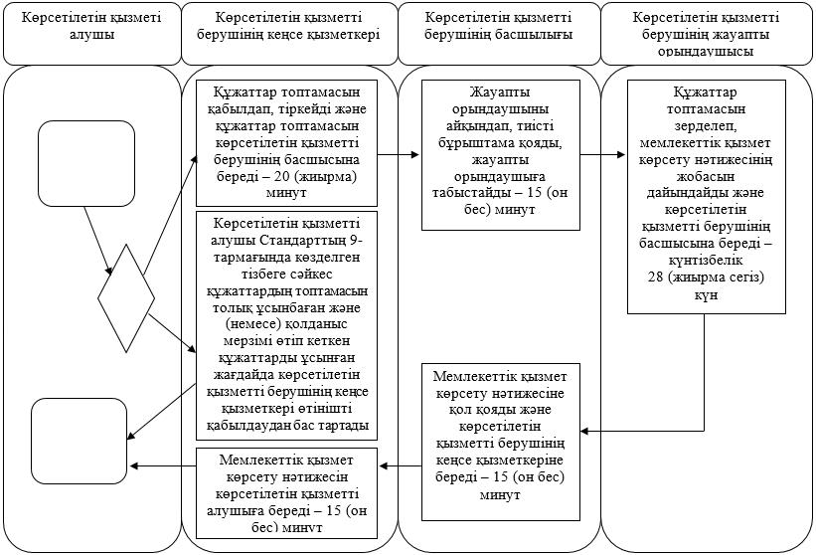

      Шартты белгілер:

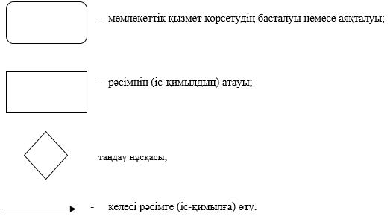

|  |  |
| --- | --- |
|  | Шымкент қаласы әкімдігінің 2018 жылғы "14" желтоқсан № 333 қаулысына 5-қосымша |

**"Олимпиада, Паралимпиада, Сурдлимпиада ойындарының чемпиондары мен жүлдегерлеріне тұрғын үй беру" мемлекеттік көрсетілетін қызмет регламенті**

**1-бөлім. Жалпы ережелер**

      1. "Олимпиада, Паралимпиада, Сурдлимпиада ойындарының чемпиондары мен жүлдегерлеріне тұрғын үй беру" мемлекеттік көрсетілетін қызметін (бұдан әрі – мемлекеттік көрсетілетін қызмет) "Шымкент қаласының дене шынықтыру және спорт басқармасы" мемлекеттік мекемесі (бұдан әрі – көрсетілетін қызметті беруші) көрсетеді.

      Мемлекеттік қызметті көрсету өтінішін қабылдау және нәтижесін беру көрсетілетін қызмет берушінің кеңсесі арқылы жүзеге асырылады.

      2. Мемлекеттік қызметті көрсету нысаны: қағаз түрінде.

      3. Мемлекеттік қызметті көрсету нәтижесі болып табылады:

      1-кезең: мемлекеттік қызметті көрсету бойынша оң нәтижесі не Қазақстан Республикасы Мәдениет және спорт министрінің 2015 жылғы 17 сәуірдегі № 139 бұйрығымен бекітілген "Олимпиада, Паралимпиада, Сурдлимпиада ойындарының чемпиондары мен жүлдегерлеріне тұрғын үй беру" мемлекеттік көрсетілетін қызметтер стандартының (бұдан әрі - Стандарт) 10-тармағымен көзделген жағдайларда және негіздемелер бойынша мемлекеттік қызметті көрсетуден бас тарту туралы дәлелді жауап;

      2-кезең: тұрғын үйге меншік құқығын растайтын құжат.

      Көрсетілетін қызметті алушы Стандарттың 9-тармағында көзделген тізбеге сәйкес құжаттардың топтамасын толық ұсынбаған және (немесе) қолданыс мерзімі өтіп кеткен құжаттарды ұсынған жағдайда көрсетілетін қызметті берушінің кеңсе қызметкері өтінішті қабылдаудан бас тартады.

      Мемлекеттік қызметті көрсету нәтижесін ұсыну нысаны: қағаз түрінде.

**2-бөлім. Мемлекеттік қызмет көрсету процесінде көрсетілетін қызметті берушінің құрылымдық бөлімшелерінің (қызметкерлерінің) іс-қимыл тәртібін сипаттау**

      4. Мемлекеттік қызмет көрсету бойынша рәсімді (іс-қимылды) бастауға негіздеме өтініш және Стандарттың 9-тармағымен көзделген құжаттар болып табылады.

      5. Мемлекеттік қызмет көрсету процесінің құрамына кіретін әрбір рәсімнің (іс-қимылдың) мазмұны, оның орындалу ұзақтығы:

      1-кезең:

      1) көрсетілетін қызметті берушінің кеңсе қызметкері құжаттар топтамасын қабылдайды және тексереді, тіркейді және құжаттар топтамасын көрсетілетін қызметті берушінің басшысына береді - 20 (жиырма) минут.

      Рәсімнің (іс-қимылдың) нәтижесі - құжаттар топтамасын қабылдау;

      2) көрсетілетін қызметті берушінің басшысы жауапты орындаушыны айқындап, тиісті бұрыштама қояды, жауапты орындаушыға береді - 15 (он бес) минут.

      Рәсімнің (іс-қимылдың) нәтижесі - көрсетілетін қызметті беруші басшысының бұрыштамасы;

      3) көрсетілетін қызметті берушінің жауапты орындаушысы құжаттар топтамасын зерделеп, мемлекеттік қызмет көрсету нәтижесінің жобасын дайындайды және қарау қорытындылары бойынша көрсетілетін қызметті берушінің басшысына береді - 7 (жеті) жұмыс күні.

      Рәсімнің (іс-қимылдың) нәтижесі - мемлекеттік қызмет көрсету нәтижесінің жобасы;

      4) көрсетілетін қызметті берушінің басшысы мемлекеттік қызмет көрсету нәтижесіне қол қояды және көрсетілетін қызметті берушінің кеңсе қызметкеріне береді – 15 (он бес) минут.

      Рәсімнің (іс-қимылдың) нәтижесі - қол қойылған мемлекеттік қызмет көрсету нәтижесі;

      5) көрсетілетін қызметті берушінің кеңсе қызметкері мемлекеттік қызмет көрсету нәтижесін көрсетілетін қызметті алушыға (не сенімхат бойынша уәкілетті өкіліне) береді - 15 (он бес) минут.

      Рәсімнің (іс-қимылдың) нәтижесі - көрсетілетін қызметті алушыға берілген мемлекеттік қызмет көрсету нәтижесі;

      2-кезең:

      6) көрсетілетін қызметті беруші дене шынықтыру және спорт саласындағы уәкілетті органға ағымдағы нысаналы трансферттер бойынша өтінім жібереді 10 (он) жұмыс күні ішінде.

      Рәсімнің (іс-қимылдың) нәтижесі - дене шынықтыру және спорт саласындағы уәкілетті органға ағымдағы нысаналы трансферттер бойынша өтінім жіберу;

      7) көрсетілетін қызметті беруші дене шынықтыру және спорт саласындағы уәкілетті органмен Қазақстан Республикасының бюджет заңнамасында белгіленген нысан бойынша және мерзімдерде ағымдағы нысаналы трансферттер бойынша нәтижелер туралы келісім жасайды.

      Рәсімнің (іс-қимылдың) нәтижесі - ағымдағы нысаналы трансферттер бойынша нәтижелер туралы келісім;

      8) көрсетілетін қызметті беруші көрсетілетін қызметті алушы үшін тұрғын үй сатып алады - ағымдағы нысаналы трансферттер түскен күннен бастап 5 (бес) айдың ішінде.

      Рәсімнің (іс-қимылдың) нәтижесі - тұрғын үй сатып алу;

      9) көрсетілетін қызметті беруші Қазақстан Республикасының заңнамасына сәйкес көрсетілетін қызмет алушының меншігіне тұрғын үйді береді - 1 (бір) айдың ішінде.

      Рәсімнің (іс-қимылдың) нәтижесі - тұрғын үйге меншік құқығын растайтын құжат.

**3-бөлім. Мемлекеттік қызмет көрсету процесінде көрсетілетін қызметті берушінің құрылымдық бөлімшелерінің (қызметкерлерінің) өзара іс-қимыл тәртібін сипаттау**

      6. Мемлекеттік қызмет көрсету процесіне қатысатын көрсетілетін қызмет беруші құрылымдық бөлімшелерінің (қызметкерлерінің) тізбесі:

      1) көрсетілетін қызметті берушінің кеңсе қызметкері;

      2) көрсетілетін қызметті берушінің басшылығы;

      3) көрсетілетін қызметті берушінің жауапты орындаушысы;

      4) дене шынықтыру және спорт саласындағы уәкілетті орган.

      7. Әрбір рәсімнің (іс-қимылдың) ұзақтығын көрсете отырып, құрылымдық бөлімшелердің (қызметкерлердің) арасындағы рәсімдердің (іс-қимылдар) реттілігін сипаттау осы регламенттің 2-бөлімі 5-тармағында келтірілген.

**4-бөлім. Мемлекеттік қызмет көрсету процесінде "Азаматтарға арналған үкімет" мемлекеттік корпорациясымен және (немесе) өзге де көрсетілетін қызмет берушілермен өзара іс-қимыл тәртібін, сондай-ақ ақпараттық жүйелерді пайдалану тәртібін сипаттау**

      8. Мемлекеттік көрсетілетін қызмет "Азаматтарға арналған үкімет" мемлекеттік корпорациясы" коммерциялық емес акционерлік қоғамы және "электрондық үкімет" веб-порталы арқылы көрсетілмейді.

      9. Мемлекеттік қызмет көрсетудің бизнес-процестерінің анықтамалығы осы регламенттің қосымшасында көрсетілген.

|  |  |
| --- | --- |
|  | "Олимпиада, Паралимпиада, Сурдлимпиада ойындарының чемпиондары мен жүлдегерлеріне тұрғын үй беру" мемлекеттік көрсетілетін қызмет регламентіне қосымша |

**Көрсетілген қызмет берушінің кеңсесі арқылы "Олимпиада, Паралимпиада, Сурдлимпиада ойындарының чемпиондары мен жүлдегерлеріне тұрғын үй беру" мемлекеттік қызмет көрсетудің бизнес-процестерінің анықтамалығы**

      1-кезең:

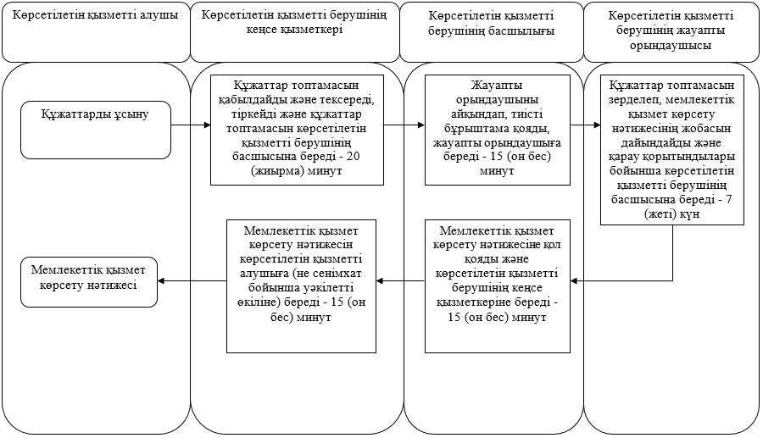

      2-кезең:

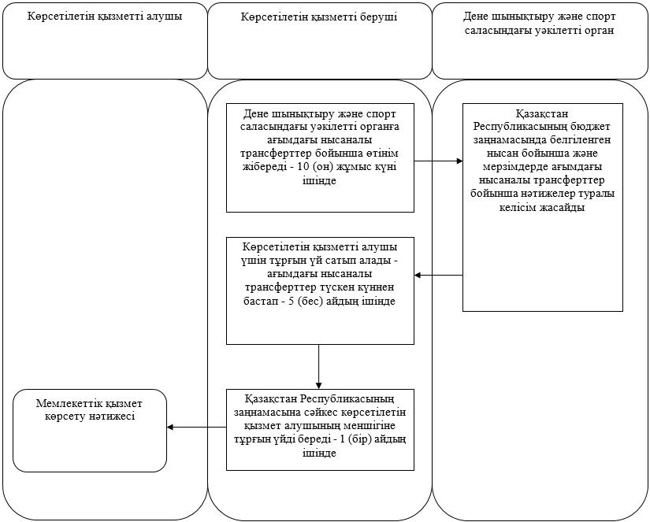

© 2012. Қазақстан Республикасы Әділет министрлігінің «Қазақстан Республикасының Заңнама және құқықтық ақпарат институты» ШЖҚ РМК